# Лабораторная работа №1

отчёт

Ягодин Максим Сергеевич

**Содержание**

1. **Цель работы**
2. **Выполнение лабораторной работы**
3. **Выводы**

## Цель работы

Приобретение практических навыков в установки операционной системы Sway на виртуальную машину и настроить минимально необходимые для дальнейшей работы сервисы

## Выполнение лабораторной работы

Для начала создадим новую виртуальную машины и назовём её Sway

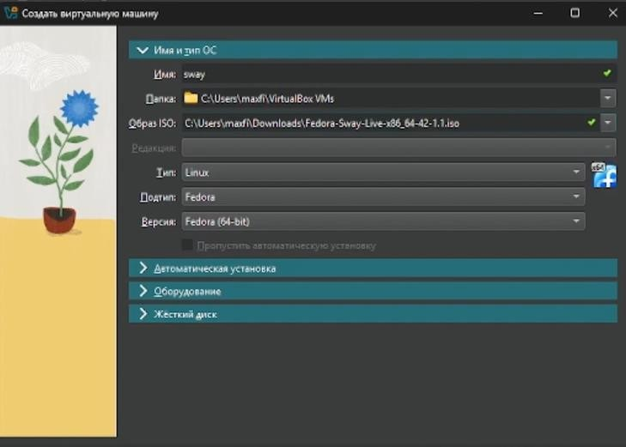

В настройках укажем что для оперативное памяти мы даём 10 гб, а процессоры 6, ну а для жёсткого диска 80гб

Далее после установки мы запускаем виртуальную машину и нажимай win+d и вводим liveinst

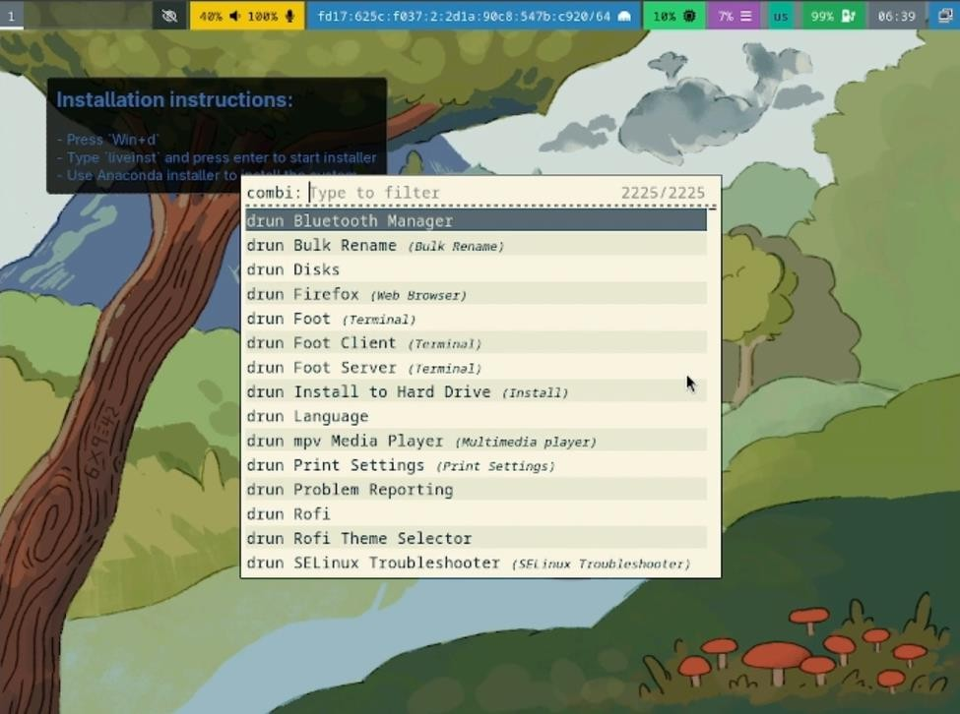

Далее у нас открывается установщик Fedora Sway в нем мы ставим всё как обычно, но при этом включаем root пользователя и указываем пароль для него

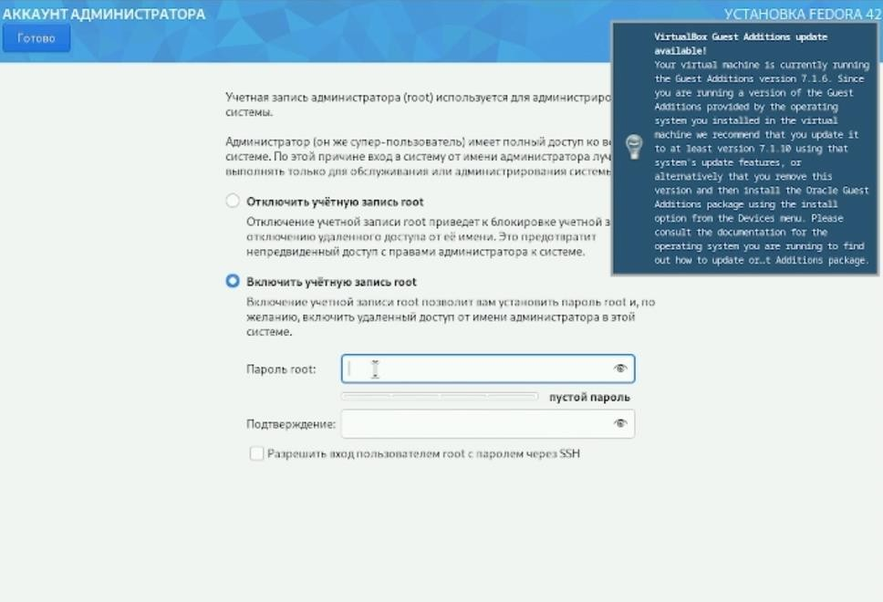

После мы создадим свою учётную запись

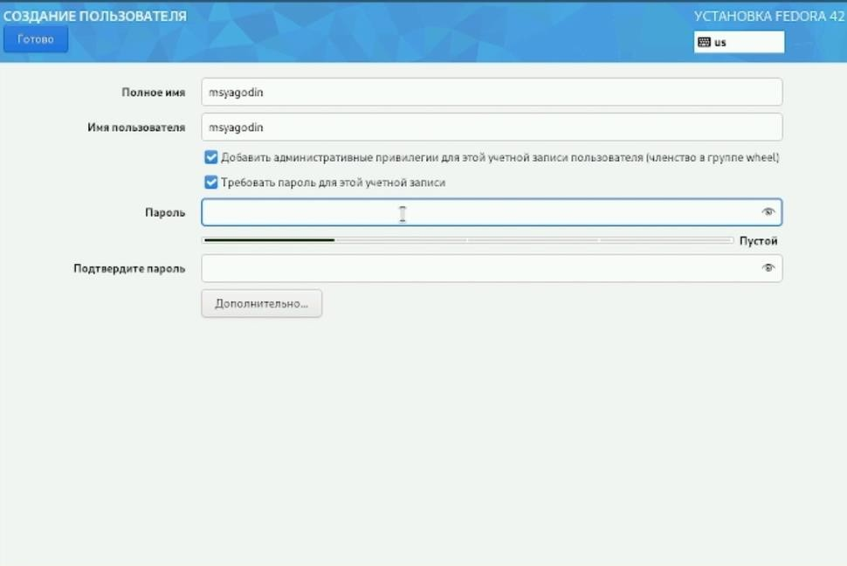

И закончим установку

После установки мы нажимаем win+enter чтобы открыть коннсоль и там мы переходим в режим супер пользователя

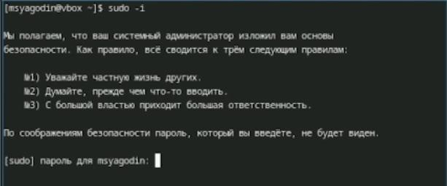

Дальше мы можем обновить все пакеты

Снимок экрана 2025-06-24 172418

И устанавливаем нужные пакеты

Снимок экрана 2025-06-24 172457

Отключаем Selinux

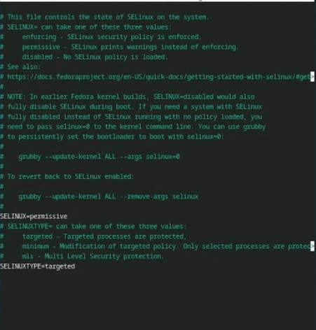

Теперь мы можем установить драйвера Для начала мы устанавливаем DMKS

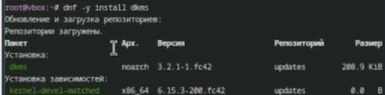

Примонтируем его и запустим скрипт установщика

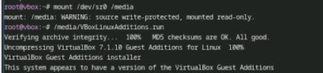

Теперь мы настроим раскладку клавиатуры

Создайте конфигурационный файл ~/.config/sway/config.d/95-system- keyboard-config.conf

Снимок экрана 2025-06-24 172936

И вставляем код который нам предложен в инструкции к лабораторной работе

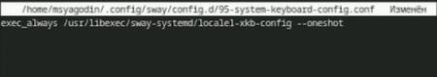

Таким же образом мы редактируем конфигурационный файл /etc/X11/xorg.conf.d/00-keyboard.conf

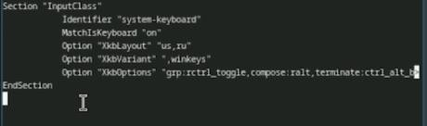

Теперь мы поменяем названия хоста

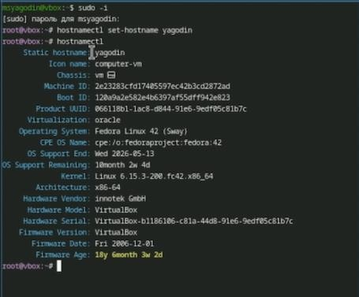

И установим Pandoc

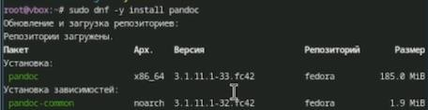

Скачиваем с github, pandoc-crossref и распаковываем его и поместим их в каталог /usr/local/bin

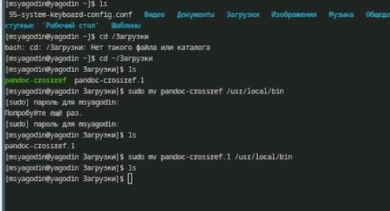

Устанавливаем texlive

Снимок экрана 2025-06-24 173516

## Домашнее задание

Теперь с помощью команды dmesg получим следующую информацию

1. Версия ядра Linux
2. Частота процессора
3. Модель процессора
4. Объём доступной оперативной памяти
5. Тип обнаруженного гипервизора
6. Тип файловой корневой системы
7. Последовательность монтирования файловых систем

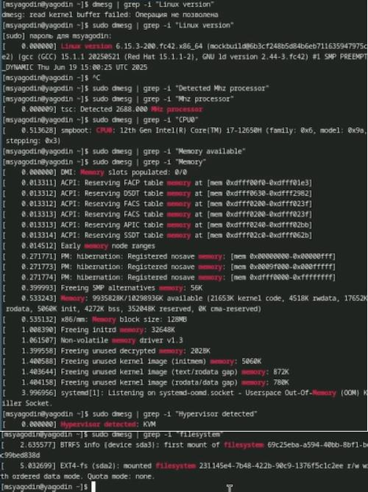

# Вывод

Входе лабораторной работы я приобрёл практические навыки установки операционной системы на виртуальную машину и настроил её для дальнейшей работы